Quadro Demonstrativo dos Eventos Realizados Por Período
Sistema | SIGRH
Módulo | Capacitação
Usuários | Gestores de Capacitação
Perfil | Gestor Capacitação
Última Atualização | Abril de 2020
Esta operação permite ao usuário gerar um quadro de eventos de acordo com o período em que foram realizados. O quadro exibe informações detalhadas dos eventos, como turmas participantes, número de vagas, número de inscritos, período em que foi realizado, horários e instrutores cadastrados.
Para gerar o Quadro de Eventos, acesse SIGRH → Módulos → Capacitação → Declarações/Relatórios → Quadro Demonstrativo dos Eventos Realizados Por Período.
O sistema solicitará que o usuário informe na tela o Período de Realização dos Eventos.
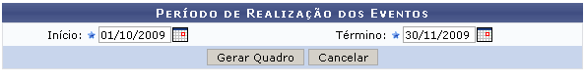Figura 1: Período de Realização dos Eventos
Caso desista de realizar a operação, clique em Cancelar e confirme a operação na caixa de diálogo que será gerada posteriormente.
Clique no ícone para facilitar a busca pelas datas de Início e Término através do calendário que será gerado pelo sistema.
Após preencher os campos, clique em Gerar Quadro. O exemplo a seguir mostra o quadro gerado para os eventos entre o perído de 01/10/2009 a 30/11/2009.
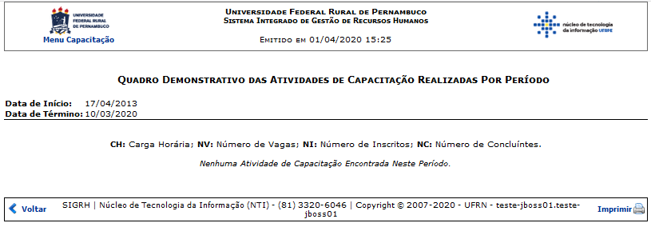
Para imprimir o quadro, clique em .
Se desejar retornar à tela de busca, clique em Voltar.
Para regressar ao Menu de Capacitação, clique em .
Bom Trabalho!
<< Voltar - Manuais do SIGRH

